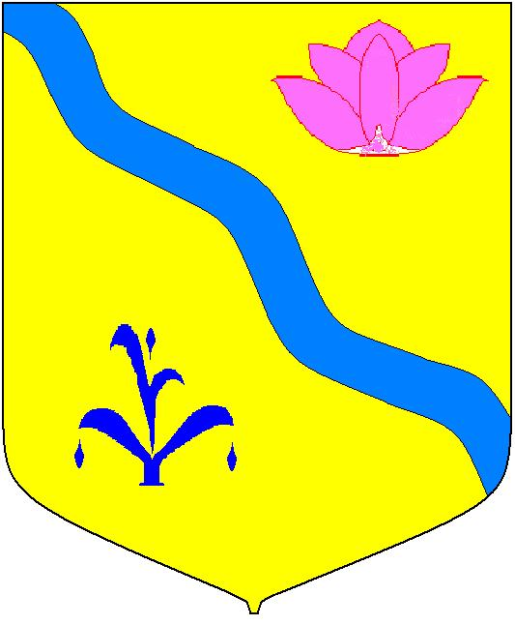

**ДУМА**

**КИРОВСКОГО МУНИЦИПАЛЬНОГО РАЙОНА**

**ПРИМОРСКОГО КРАЯ**

**(шестой созыв)**

**Р Е Ш Е Н И Е**

**29.08.2024г. пгт. Кировский № 175 - НПА**

О внесении изменений в решение

Думы Кировского муниципального

района от 14.12.2023г. № 137-НПА

# «О районном бюджете Кировского

# муниципального района на 2024 год

# и плановый период 2025 и 2026 годов»

Принято Думой Кировского

муниципального района

от 29.08.2024г. № 481

В соответствии с Бюджетным кодексом Российской Федерации, статьей 17 Устава Кировского муниципального района, «Положением о бюджетном устройстве, бюджетном процессе и межбюджетных отношениях в Кировском муниципальном районе», принятого Думой Кировского муниципального района №155-НПА от 11.10.2018г., Дума Кировского муниципального района

РЕШИЛА:

1. Внести в решение Думы Кировского муниципального района от 14.12.2023 г. №137-НПА «О районном бюджете Кировского муниципального района на 2024 год и плановый период 2025 и 2026 годов», следующие изменения:

* 1. Часть 1 статьи 1 изложить в следующей редакции:

«Утвердить основные характеристики районного бюджета на 2024 год:

1) общий объем доходов районного бюджета в сумме 949 088,79798 тыс. рублей, объем межбюджетных трансфертов, получаемых из других бюджетов бюджетной системы Российской Федерации - в сумме 656 718,06338 тыс. рублей;

2) общий объем расходов районного бюджета в сумме 981 238,15082 тыс. рублей;

3) размер дефицита районного бюджета в сумме 32 149,35284 тыс. рублей.

1.2. Пункт 2 части 3 статьи 1 читать в новой редакции:

«Общий объем бюджетных ассигнований на исполнение публичных нормативных обязательств на 2024 год в сумме 22 793,76771 тыс. рублей, 2025 год – 22 134,89001 тыс. рублей, 2026 год – 22 022,05788 тыс. рублей, согласно приложения 6».

1.3. В абзаце 1 части 1 статьи 8 слова «на 2024 год – 35 135,68861 тыс. рублей», заменить словами «на 2024 год – в размере 37 618,52015 тыс. рублей».

В абзаце 3 части 1 статьи 8 слова «на 2024 год – 16 211,29461 тыс. рублей» заменить словами «на 2024 год – 18 694,12615 тыс. рублей».

1.4 Приложение 1 к Решению изложить в новой редакции.

1.5 Приложение 2 к Решению изложить в новой редакции.

1.6 Приложение 3 к Решению изложить в новой редакции.

1.7 Приложение 4 к Решению изложить в новой редакции.

1.8 Приложение 5 к Решению изложить в новой редакции.

1.9 Приложение 10 к Решению изложить в редакции Приложения № 6 к настоящему Решению.

1.10 Приложение 11 к Решению изложить в редакции Приложения № 7 к настоящему Решению.

1.11 Приложение 12 к Решению (правила предоставления дотаций) изложить в редакции Приложения № 8 к настоящему решению.

2. Настоящее решение вступает в силу со дня его официального опубликования.

Глава Кировского муниципального района И.И.Вотяков